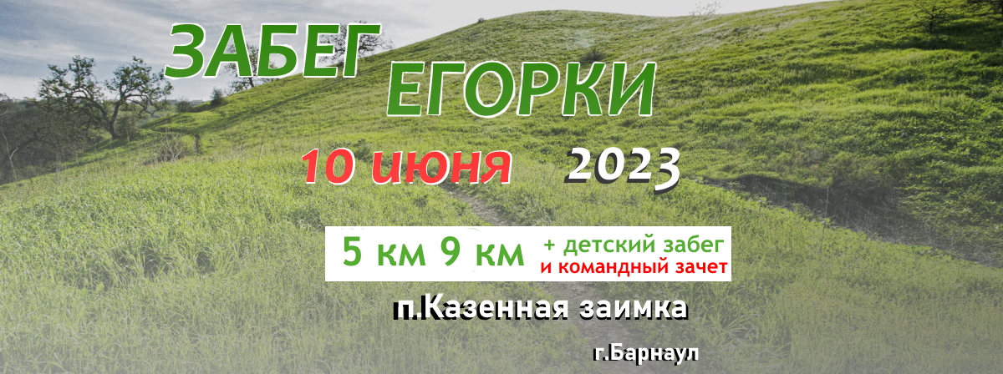

Информационный бюллетень

«Забег Егорки» 10.06.2023

- Общие положения
Цели проведения забега:
- популяризации бега по природному рельефу в г.Барнаул;
- выявления наиболее подготовленных спортсменов;
- развитие массового и детского спорта;
- развитие клубного бегового движения.

- Время и место проведения
10 июня 2023 года п.Казенная заимка

9:00 Начало регистрации
10:30 Начало стартов

Старт и финиш — оз.Карпово, п.Казенная заимка

Организаторы
Спортивный клуб «O-mega»

- Условия проведения

Размещение:
На открытом воздухе, предоставляются места для хранения вещей.

Маркировка:
Маркировка производится сигнальной лентой, с указателями каждого километра, так же тщательно размечены повороты и развилки на круги.

Дистанции:
Взрослые:
9 км - 1 круг; набор высоты 300 м
Женщины (2005 г.р. - 1968 г.р)( 1977 г.р.и старше )
Мужчины ( 2005 г.р. - 1978 г.р )( 1967 г.р.и старше )
5 км «Первый старт» - 1 круг; набор высоты 150 м
Женщины и мужчины( 2005 г.р. и старше )

Дети:
5 км - 1 круг (5 км); набор высоты 150 м (2010 - 2012 г.р) (2006 - 2009 г.р)
1 км - 1 круг (1 км); набор высоты 50 м (2013 - 2015 г.р)

Контрольное время на дистанции: 9 км — 2 часа, 5 км — 1 часа, 1 км — 30 мин.

Дистанция проходит по холмистой пересеченной местности большого лога с системой искусственных озер.
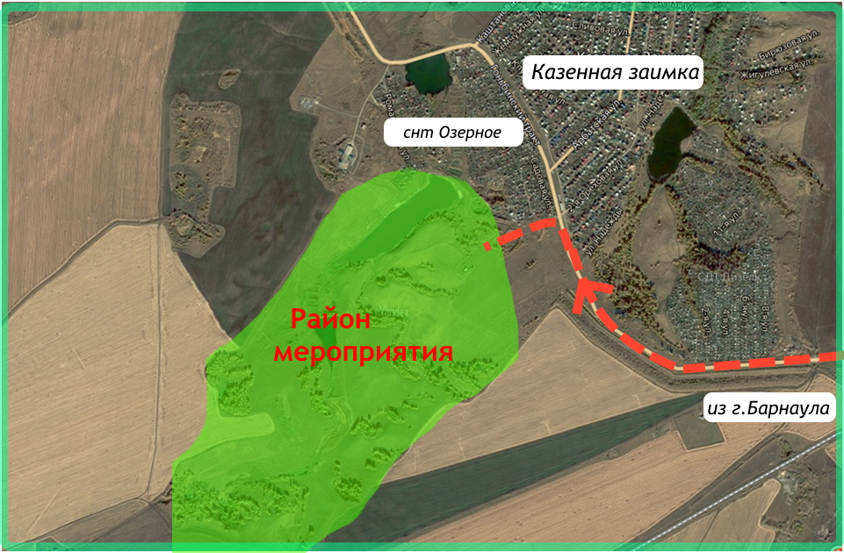
Добраться можно на общественном транспорте автобус № 38,32 ,25

На кругу:
– серия подъемов и спусков;
– обрывистые склоны логов;
– пересечение ручьев.
Передвижение осуществляется по дорогам, тропам и сухому грунту болот.

Схема дистанции и трек для навигации будут опубликованы в телеграмм канале: https://t.me/egorun22, — а также на ресурсах партнеров.

Участники не имеют права сократить дистанцию!!!

Участники самостоятельно обеспечивают себя питанием и водой на дистанции.
Организаторы устанавливают два пункта подпитки: на старте и 4-ом километре (на пункте: вода, изотоник, тонизирующий, фрукты)

Награждение и подведение результатов
Итоги подводятся как в личном, так и в командном зачете
В командном зачете подсчет очков идет на дистанции 9 км (в абсолютном первенстве) при суммировании 3-х лучший мужчин + 1-ой женщины представителей команды.

Таблица очков
1 место | 25
2 место | 22
3 место | 20
4 место | 18
5 место | 17
6 место | 16
 | …
21 место и ниже | 1

Взрослые участники получают медаль финишера.
Детям участникам вручается сладкий приз.
Награждение победителей и призеров проводится в каждой группе
Среди мужчин 1,2,3 места
Среди женщин 1,2,3 места
Так же награждаются детские группы в соответствующих дистанциях
(Награждение проводится после финиша 10 лидеров или всех спортсменов в категории, если их количество меньше 10)

- Программа мероприятия (10 июня 2023)
- 9:00 - начало, выдачи стартового пакета*
- 10:15 - стартовый брифинг
- 10:30 - старт дистанций: 9 км
- 10:35 - старт дистанций: 5 км
- 10:40 - старт дистанций: 1 км
*стартовый пакет содержит: стартовый номер-майку, продукция от партнеров.

- Финансирование и регистрация на тренировку
Тренировка финансируется за счёт организационных взносов участников и спонсорской помощи. Взнос каждого участника обеспечивает проведение мероприятия, оплату судейства, а также хронометраж .
Часть средств направляется в призовой фонд.

Всю ответственность за свою безопасность участник несет сам, что заверяется при заявке на мероприятие
Регистрации:
Необходимо наличие:
- Медицинская справка/ допуск врача
- Страховка при укусе клеща/ прививка
- Полис мед.страхования
Всю ответственность за свою безопасность участник несет сам,что заверяется при заявкой на мероприятие

Количество человек в составе команд не ограничено (в зачет идет 3 лучших мужских+1 женский результат на дистанции 9 км в абсолютном первенстве)
Обоснованием принадлежности участника к команде, коллективу, сообществу, клубу может быть:
- Протокол с прошедших соревнований;
- Справка руководителя коллектива с датой вхождения участника в состав;
- Любой другой форме подтверждающей принадлежность к сообществу.

Ссылка для регистрации: https://orgeo.ru/event/28754
Сервис Orgeo позволяет регистрировать одной заявкой всю команду.

Ждем Вас на старте!

По вопросам
8-961-230-13-62 Березников Алексей
https://t.me/egorun22 - канал мероприятия
https://orgeo.ru/event/28754 - регистрация

